**Коллектив «Автодело»**

**(2 года)**

*Руководитель коллектива:* **педагог ДО****Алексеева Галина Васильевна**

Тел. 8 950-0214432

**13-17 лет**

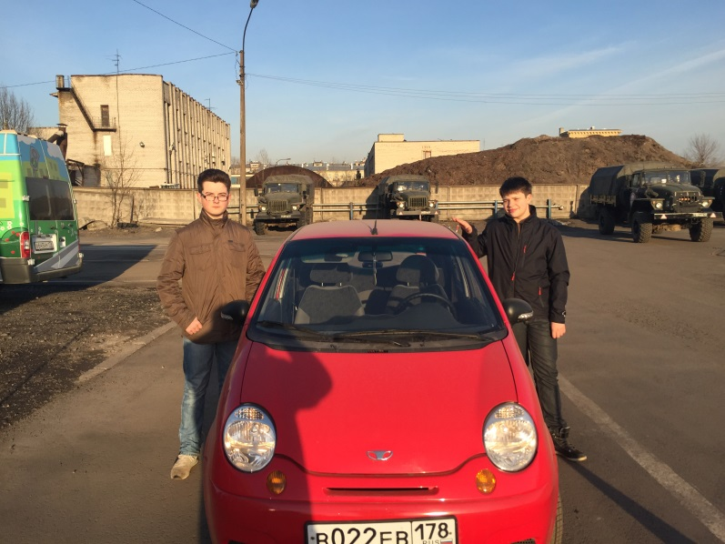

* На занятиях мы познакомимся с мировой транспортной системой, видами транспорта и логистикой, узнаем — как устроены машины, зачем нужны правила дорожного движения и научимся быть вежливыми участниками дорожного движения. Приобретем навыки владения инструментом, измерительными приборами, диагностическим оборудованием, навыки вождения легкового автомобиля. И сможем принять участие в городских соревнованиях по автомногоборью. Учащиеся принимают выезжают на смену «Техностарт» в ЗЦ ДЮТ «Зеркальный».

**Занятия бесплатные**

**Мы рады видеть Вас:**

|  |  |  |  |  |  |  |  |
| --- | --- | --- | --- | --- | --- | --- | --- |
|  | *Пн* | *Вт* | *Ср* | *Чт* | *Пт* | *Сб* | *Вс* |
| *I группа* |  | *…* | *…* | *…* | *...* | *...* | *...* |
| *I группа* |  | *…* | *…* | *…* | *...* | *...* | *...* |